
SECTEUR PASTORAL D’EGHEZÉE
FICHE D’ENREGISTREMENT DES INTENTIONS DE MESSE ET DES RECOMMANDATIONS
TOUSSAINT 2025 : NOVEMBRE 2025 – DÉCEMBRE 2026
PAROISSE DE :
Votre nom-prénom…………………………………………………………..
Votre adresse……………………………………………………………………
…………………………………………………………………………………………
Tel : ………………………………………………………………………………….
e-mail :……………………………………………………………………………..
-------------------------------------------------------

RÉCAPITULATIF
Intentions de messe ( une offrande de 7€ par messe) | €
Participation annuelle aux frais du bulletin des infos ( à partir de 15€) | €
TOTAL | €

LISTE DES DÉFUNTS À RECOMMANDER À LA TOUSSAINT 2025

----------------------------------------------------------------------------------------------------------------------------------------------
----------------------------------------------------------------------------------------------------------------------------------------------
----------------------------------------------------------------------------------------------------------------------------------------------
----------------------------------------------------------------------------------------------------------------------------------------------
----------------------------------------------------------------------------------------------------------------------------------------------
----------------------------------------------------------------------------------------------------------------------------------------------
----------------------------------------------------------------------------------------------------------------------------------------------
----------------------------------------------------------------------------------------------------------------------------------------------
BOLINNE | HANRET | LA CURE SAINT HUBERT
BONEFFE | HARLUE | ROUTE DE GEMBLOUX 49
BRANCHON | NOVILLE SUR MEHAIGNE | 5310 EGHEZÉE
EGHEZÉE | TAVIERS
INTENTIONS DE MESSE | DATES SOUHAITÉES
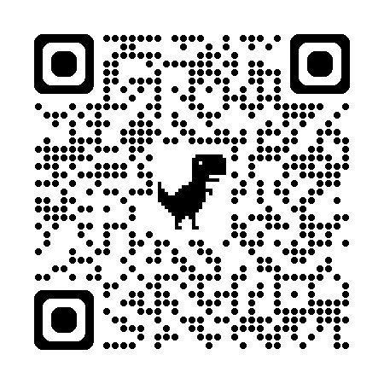
Informations virement :
CAISSE ENFANT JÉSUS
IBAN : BE36 0689 4054 6581
Communication : votre nom et votre prénom

